**Всероссийский конкурс профессионального мастерства**

**«Педагог-психолог России – 2021»**



Конкурсное испытание

«Защита реализуемой психолого-педагогической практики»

Описание реализуемой психолого-педагогической практики

**Поливода Марина Алексеевна**

**педагог-психолог**

**БОУ г. Омска «Гимназия № 159»**

город Омск

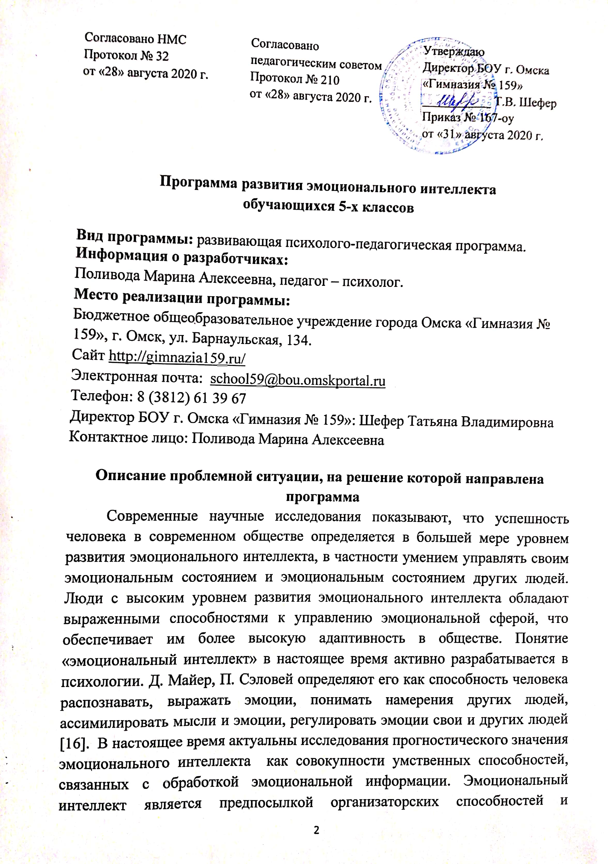

## эффективного поведения в организации. Обнаружены также взаимосвязи эмоционального интеллекта с лидерством, оценками по тестам достижений и решением проблем.

## Развитие эмоционального интеллекта у школьников позволяет им успешнее взаимодействовать со сверстниками и взрослыми, управлять собой; обеспечивает более эффективную познавательную деятельность; повышает мотивацию обучения. Развитие эмоционального интеллекта является новым элементом качественного изменения современного российского образования. Несмотря на это, в современной российской школе по-прежнему большая часть образовательного процесса направлена на когнитивное развитие учащегося, а развитию эмоциональной сферы ребенка и умению выстраивать взаимоотношения с другими людьми уделяется недостаточно внимания.

## Необходимость развития эмоционального интеллекта была подтверждена данными диагностического исследования, проведенного нами в 2019 году (перечень диагностических методик см. ниже). В нем приняли участие 86 обучающихся четвертых классов бюджетного общеобразовательного учреждения города Омска «Гимназия № 159». Результаты показали, что у 63% низкий уровень развития эмоционального интеллекта, у 38 - средний уровень, у 16 - высокий. Низкая учебная мотивация - у 35%, негативная - у 13% учащихся. Выстраивают адекватные взаимоотношения со сверстниками, педагогами и родителями около 50 % учащихся. Адекватное отношение к значимой деятельности и адекватное отношение к себе выявлено у 83% учащихся. Высокий уровень тревожности у 39% учащихся.

## Кроме того, важными причинами, по которым необходимо уделить внимание целенаправленному развитию эмоционального интеллекта при переходе обучающихся к раннему подростковому возрасту, является смена ведущей деятельности от учебной деятельности к интимно-личностному общению со сверстниками.

## Пубертатный период характеризуется тем, что организм детей претерпевает перестройки. Этим вызываются гормональные всплески, которые могут сопровождаться неадекватными реакциями на стрессовые и повседневные события. Дети взаимодействуют друг с другом, и это сопровождается различными ситуациями, в которых не всегда подростки могут совладать и понять, что именно происходит из-за возможной причины неразвитости эмоционального интеллекта. Подростки нуждаются в принятии их в референтные группы. Это будет затруднено, если подросток не сможет понимать и управлять своими эмоциями, но и анализировать других. Таким образом, практическая актуальность программы заключается в развитии эмоционального интеллекта, в т.ч. в целях профилактики школьной дезадаптации при переходе из начальной в основную школу.

## Ключевая идея программы лежит в достижении личностных результатов освоения обучающимися основной образовательной программы через развитие эмоционального интеллекта.

**Научно-методические основания разработки и реализации программы**

Согласно модели Д. Гоулмана,эмоциональный интеллект включает в себя пять основных блоков [6]:

1. Самосознание;
2. Саморегуляция;
3. Мотивация;
4. Эмпатия;
5. Социальные навыки.

В дальнейшем она претерпевала изменения и в настоящее время включает в себя четыре основных компонента: самоконтроль, самосознание, управление взаимоотношениями и социальное понимание.

Также Гоулман выделяет ряд личностных и социальных качеств, которые способствуют развитию эмоционального интеллекта. К личностным качествам он отнес самосознание и самоконтроль.

*Самосознание включает в себя:*

* эмоциональное самосознание, то есть анализ своих эмоций в совокупности с осознанием их воздействий на нас; умение использовать интуицию в процессе принятия решений;
* точную самооценку — понимание как сильных, так и слабых своих сторон и пределов, возможностей;
* уверенность в себе — наличие чувства собственного достоинства, адекватная оценка своих умений и талантов.

*Саморегуляция включает в себя:*

* умение обуздать собственные эмоции — контролировать первичные порывы и импульсы;
* открытость, надежность, основанные на проявлении прямоты и честности;
* адаптивность — умение гибко приспосабливаться к изменяющейся ситуации и преодолевать сложности;
* волю к победе — настойчивость в стремлении улучшать свои результаты с целью соответствия внутренним образцам;
* инициативность — готовность активно действовать и умение не упустить свою возможность;
* оптимизм, умение человека позитивно воспринимать действительность.

К социальным качествам Гоулман относит социальную чуткость и управление отношениями.

*Эмпатия включает в себя такие компоненты:*

* сопереживание, включая умение прислушиваться к чувствам окружающих, понимать их позицию и проявлять участливое отношение к их проблемам;
* деловая осведомлённость, включающая в себя понимание происходящих событий, иерархию ответственности;
* предупредительность, то есть способность признать и удовлетворить потребности подчинённых, покупателей или клиентов.

*Социальные навыки подразумевают такие элементы:*

* воодушевление — умение повести за собой людей, захватывая их возможной перспективой;
* влияние — умение убеждать;
* помощь в самосовершенствовании — поощрение изменений других людей посредством обратной связи;
* умение разрешать разногласия и конфликты;
* укрепление взаимоотношений и поддерживание социальных связей;
* командная работа и сотрудничество — взаимодействие с другими, умение работать в команде.

Таким образом, данная модель демонстрирует, с одной стороны, довольно широкий спектр необходимых умений и компетенций, которыми нужно овладеть с целью развития своего эмоционального интеллекта.

При разработке программы мы опирались на принципы, определяющие построение, реализацию программы и организацию работы по ней:

* *принцип системности* коррекционных, профилактических и развивающих задач: отражает взаимосвязь развития различных сторон личности ребёнка и неравномерность развития;
* *принцип возрастосообразности: э*ффективность развивающей деятельности в значительной степени зависит от учета особенностей возрастного психологического развития. Отбор содержания, форм и приемов работы осуществляется на основе учета возрастных психологических особенностей. Содержание реализуется на доступном для обучающихся уровне;
* *принцип единства диагностической и коррекционно-развивающей работы*: задачи коррекционно-развивающей работы могут быть правильно поставлены только на основе полной психологической диагностики как зоны актуального, так и ближайшего развития обучающихся;
* *принцип личностного подхода:* подход к обучающимся как к целостной личности с учетом всех индивидуальных особенностей;
* *принцип деятельностного подхода:* психоразвивающая ипсихокоррекционная работа строится как целостная, осмысленная деятельность, органически вписывающаяся в систему повседневных жизненных отношений обучающихся.

## Цель программы: развитие эмоционального интеллекта обучающихся 5-х классов при переходе из начальной школы в основную.

## Задачи программы:

1. сформировать знания и представления о базовых эмоциях, чувствах на доступном для обучающихся уровне;
2. формировать способность осознавать и принимать проявляющиеся эмоции и чувства;
3. обучать техникам и приемам управления эмоциями;
4. формировать навыки поведения в трудных ситуациях взаимодействия, конфликтных ситуациях.

**Этапы реализации программы**

1этап – диагностический. На данном этапе осуществляется диагностика уровня развития эмоционального интеллекта обучающихся.

2 этап – практический (проведение занятий).

3 этап – контрольный. Позволяет увидеть эффективность проделанной работы. Контроль осуществляется с использованием тех диагностических методик, что и на первом этапе. Проводится сравнительный анализ данных исследования.

Форма работы – групповая.

Возраст обучающихся, для которых предназначена программа: 11-12 лет.

Содержание программы поделено на пять блоков, направленных на развитие самосознания, саморегуляции, мотивации, эмпатии и социальных навыков. Каждый блок – это несколько занятий, объединенных одной тематикой.

Развивающие занятия проводятся: с периодичностью 1 раз в неделю; продолжительностью по 40 минут.

Для реализации всей программы необходимо 6 месяцев.

**Содержание программы**

Программа представляет собой цикл пяти последовательных блоков, предназначенных для работы с пятиклассниками: «Мир эмоций»; «Все под контролем»; «Мой успех»; «Чувства и сигналы других людей»; «Секреты общения».

**Блок 1 «Мир эмоций», направленный на развитие самосознания.**

Настроение. Базовые эмоции и чувства. Средства выражения и понимания эмоций.

**Блок 2 «Все под контролем», направленный на развитие саморегуляции.**

Овладение элементами саморегуляции.Осознание и изменение эмоций. Развитие рефлексии собственных эмоций. Развитие умений и навыков вербализации эмоций во взаимодействии (групповом и межличностном). Обучение осознанию и принятию своих чувств и эмоций

**Блок 3 «Мой успех», направленный на развитие мотивации**

Навыки, умения, необходимые для самомотивирования на достижения и межличностное взаимодействие.Выражение и регуляция эмоций для достижения успеха в межличностном взаимодействии. Самостимуляция положительных чувств и эмоций (спокойствие, радость).

**Блок 4 «Чувства и сигналы других людей», направленный на развитие эмпатии.**

Развитие умения распознавать чувства и настроения других людей.

Развитие умения различать и понимать эмоциональные состояния. Способность выражать и понимать эмоции других.Развитие способности выражать сочувствие, удовлетворение потребности в эмоциональной близости.

**Блок 5 «Секреты общения», направленный на развитие социальных навыков.**

Коммуникативные навыки. Управление конфликтами. Понимание своих эмоций и эмоций другого в напряженной ситуации взаимодействия. Развитие навыков совместной деятельности и сотрудничества.

**Тематическое планирование**

## 

|  |  |  |
| --- | --- | --- |
| №п\п | Тема | Количество часов |
| 1 Блок – развитие самосознания « Мир эмоций» - 5ч. | | |
| 1 | Базовые эмоции и чувства | 1 |
| 2 | «Мир эмоций» | 1 |
| 3 | Роль положительных и отрицательных эмоций | 1 |
| 4 | Управление эмоциями | 1 |
| 5 | Настольная игра «Палитра эмоций» | 1 |
| 2 Блок – развитие саморегуляции «Все под контролем» - 4ч. | | |
| 6 | Контроль своих эмоций | 1 |
| 7 | Устранение нежелательных эмоций | 1 |
| 8 | Осознание и изменение эмоций | 1 |
| 9 | Выражение и регуляция эмоций | 1 |
| 3 Блок – развитие мотивации «Мой успех» - 4ч. | | |
| 10 | Цели и желания | 1 |
| 11 | Успех каждого из нас | 1 |
| 12 | Позитивные установки | 1 |
| 13 | Мотивация достижений | 1 |
| 4 Блок – развитие эмпатии «Чувства и сигналы других людей» - 4ч | | |
| 14 | Развитие эмпатии | 1 |
| 15 | Понимание эмоций других людей | 1 |
| 16 | Понимание эмоций по мимике и пантомимике | 1 |
| 17 | Волшебные средства понимания | 1 |
| 5 Блок – развитие социальных навыков «Секреты общения» - 5ч | | |
| 18 | Навыки общения | 1 |
| 19 | Развитие коммуникативных навыков | 1 |
| 20 | Управление конфликтами | 1 |
| 21 | Совместная деятельность и сотрудничество | 1 |
| 22 | Подведение итогов | 1 |
| ИТОГО: | | 22 ч. |

**Структура занятия**

Каждое занятие развивающей программы состоит из вводной, основной и заключительной частей.

Вводная часть для всех занятий является единой, включает в себя игры, упражнения, беседы, стихотворения, направленные на создание положительного отношения к занятию, ведущему, сверстникам. Особое внимание уделяется эмоциональному фону, обеспечивающему позитивное межличностное взаимодействие. Продолжительность этой части – 5 минут.

Основная часть отвечает главной цели занятия; включает в себя развивающие игры, в которых возникает новая психологическая форма мотивов: гипотетически можно представить себе, что именно в игре происходит переход от мотивов, имеющих форму аффективно окрашенных непосредственных желаний, к мотивам, имеющим форму обобщенных намерений; приемы арт-терапии, ролевые и дидактические игры, приемы сказкотерапии, притчи, психогимнастику, упражнения или игры, направленные на распознавание, рефлексию и вербализацию эмоциональных состояний, развитие мотивации межличностного взаимодействия, развития социальных навыков Продолжительность основной части – 20 минут.

Заключительная часть предполагает снятие психоэмоционального напряжения, внушение желательного настроения, закрепление положительного эффекта, стимулирующего и упорядочивающего психическую и физическую активность, приведение в равновесие их эмоционального состояния, улучшение самочувствия и настроения: проигрывание этюдов, релаксация, упражнения на расслабление, подведение итогов и рефлексия. Продолжительность этой части – 15 минут.

**Описание используемых методик, технологий, инструментария**

В программе по развитию эмоционального интеллекта используются: приемы арт-терапии, ролевые и дидактические игры, приемы сказкотерапии, притчи, психогимнастика, упражнения, игры, кейсы, направленные на распознавание, рефлексию и вербализацию эмоциональных состояний, развитие мотивации межличностного взаимодействия, развитие социальных навыков.

Для проведения диагностических исследований использовались методики:

- Методика оценки «эмоционального интеллекта» (Н. Холл);

- Методика изучения мотивации учебной деятельности (Н.Ф. Талызина);

- Проективная методика «Символические задания на выявление «социального Я»» (Б. Лонг, Р. Зиллер, Р. Хендерсон);

- Методика диагностики мотивации учения и эмоционального отношения к учению (Ч.Д. Спилбергер, модиф. А.Д. Андреева).

**Ресурсы, необходимые для эффективной реализации программы:**

***Кадровые ресурсы****.*Требования к специалисту, реализующему программу (педагогу-психологу)– высшее образование по профильному направлению, соответствие деятельности педагога-психолога требованиями профстандарта «Педагог-психолог (психолог в сфере образования)».

***Материально-технические ресурсы*.** Для реализации программынеобходимо помещение, разделенное на зоны: зона со столами, за которыми обучающиеся могут работать – рисовать, вести записи и т.д., свободная зона, где обучающиеся могут двигаться, перемещаться. Необходимы маты, коврики, баблы, подушки для комфортного размещения обучающихся на полу. Оборудование: компьютер с интернет -доступом, интерактивная доска (по возможности).

***Дидактические ресурсы*.** Дидактическое обеспечение включает рабочую тетрадь, пакет диагностических методик и стимульного материала к ним, подборка игр и упражнений по развитию эмоциональной сфер обучающихся, дидактическая игра «Эмоджи», «Палитра эмоций», набор пиктограмм и фото проявления эмоций, подборка кейсов-ситуаций.

**Ожидаемые результаты реализации программы:**

1. Повышение уровня осознанности и понимания обучающимися собственных эмоций и эмоций окружающих;

2. Повышения уровня развития способности к эмпатии, пониманию переживаний, состояний других людей;

3. Увеличение доли обучающихся, способных устанавливать и поддерживать контакты, сотрудничать;

4. Увеличение доли обучающихся, обладающих навыками произвольного управления своим поведением, регулированием эмоционального состояния.

## Результаты реализации программы:

## По итогам проведенного повторного диагностического исследования были получены положительные результаты. У обучающихся сформированы знания о базовых эмоциях и о способах управления негативными эмоциями. Появилось понимание собственных эмоций и эмоций других людей. Повысился уровень способности к эмпатии. Обучающиеся приобрели навыки по выстраиванию сотрудничества и решению конфликтных ситуаций конструктивным способом. Таким образом, развитие эмоционального интеллекта имеет положительную динамику.

**Список использованной литературы:**

* 1. Алешина, А. В. Эмоциональный интеллект для достижения успеха/А. В. Алешина, С.Т. Шабанов. – Санкт-Петербург : Речь, 2012. – 336 с.
  2. Алябьева, Е. А. Психогимнастика в начальной школе: методические

материалы в помощь психологам и педагогам / Е. А. Алябьева. – Москва :

Сфера, 2014. – 88 с.

* 1. Андреева И.Н. Азбука эмоционального интеллекта. – СПб.: БХВ – Петербург, 2012. – 288 с.
  2. Андреева, И.Н. Предпосылки развития эмоционального интеллекта / И. Н.Андреева // Вопросы психологии. – 2015 – № 5 – С. 57-65.
  3. Гиппенрейтер Ю.Б. Чувства и конфликты. – Москва: «Издательство АСТ», 2014. – 160с.
  4. Гоулман, Д. Эмоциональный интеллект / Д. Гоулман. – Москва : «АСТ МОСКВА», 2013. – 478 с.
  5. Громова Т.В. Страна эмоций: Методика как инструмент диагностической и коррекционной работы с эмоционально-волевой сферой ребенка. — М.: УЦ «Перспектива», 2002. – 48 с.
  6. Данилина, Т. А. В мире детских эмоций / Т. А. Данилина, В. Я. Зедгенидзе, Н. М. Степина. – Москва : Айрис-пресс, 2014 – 160 с.
  7. Дворецкая И.А., Макарчук А.В., Рычка Н.Е., Хухлаева О.Е. «Палитра эмоций» игровой комплект / ДРОФА, корпорация «Российский учебник». Настольная игра.
  8. Ильин, Е. П. Эмоции и чувства / Е. П. Ильин. – Санкт-Петербург : Питер, 2011. – 752 с.
  9. Копытин А.И., Свистовская Е.Е. Арт-терапия детей и подростков. 2-е стереотип, изд.— М.: «Когито -Центр», 2014. – 197 с.
  10. Крюкова С.В., Слободяник Н.П. Удивляюсь, злюсь, боюсь, хвастаюсь и радуюсь. Программы эмоционального развития детей дошкольного и младшего школьного возраста: Практическое пособие – М.: Генезис, 2000. – 208 с.
  11. Кэрролл Э. Изард. Психология эмоций. - СПб., 2006. – 460 с.
  12. Люсин, Д. В. Ушаков. – Москва: Издательство «Институт психологии РАН», 2014. – 329 с.
  13. Нгуен, М. А. Развитие эмоционального интеллекта / М. А. Нгуен // Начальная школа. – 2013. – № 5. – С. 80-87.
  14. Сергиенко Е., Хлевная Е., Киселева Т.: Эмоциональный интеллект ребенка и здравый смысл его родителей. – Москва: издательство «Малыш», 2021. – 256 с.
  15. Трясорукова Т.П. Эмоциональный интеллект. Развитие базовых эмоций: рабочая тетрадь / Т.П. Трясорукова. – Ростов н/Д : Феникс, 2021. – 32с.
  16. Фельдман Барретт Л. Как рождаются эмоции. – Москва: издательство «Манн, Иванов и Фербер», 2018. – 432 с.
  17. Шиманская В.А. «Где живут эмоции? Практические задания для развития эмоционального интеллекта». – Москва: издательство «Манн, Иванов и Фабер», 2020. – 106 с.
  18. Шиманская В.А., Шиманский Г.: Монсики. Что такое эмоции и как с ними дружить. Важная книга для занятий с детьми. – Москва: издательство «Бомбора», 2017. – 128 с.

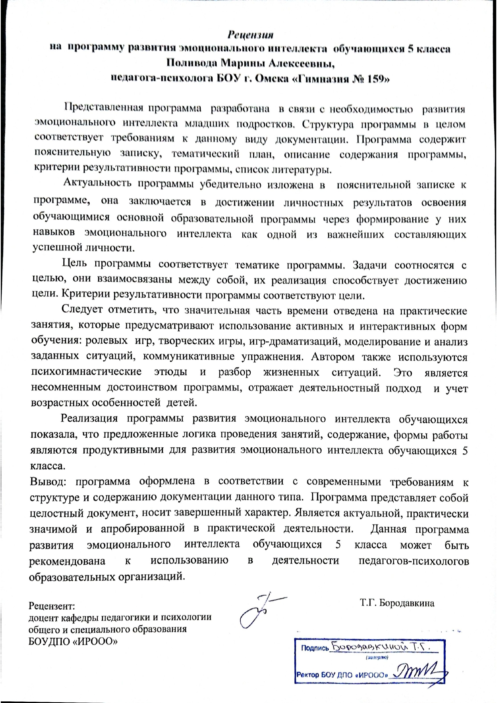

**Сценарий демонстрируемого на видеозаписи группового занятия**

**Тема «Управление эмоциями»**

**Актуальность темы.** Подростковый возраст считается особенно «эмоционально насыщенным», что проявляется в легкой возбудимости, изменчивости настроения, сочетании полярных качеств, выступающих попеременно. Некоторые особенности эмоциональных реакций переходного возраста коренятся в гормональных и физиологических процессах, поэтому в этот период жизни могут возникать повышенная тревожность, агрессивность и различные страхи. В свою очередь, эмоциональное неблагополучие тесно связано со школьной неуспеваемостью, трудностями общения со сверстниками и взрослыми.

В связи с особенностями подросткового возраста, развивающая и просветительская работа в сфере расширения представлений подростков об эмоциях и чувствах, осознания и управления эмоциями приобретает особую актуальность. Данное направление психолого-педагогической работы создает условия для улучшения понимания подростками своего эмоционального состояния, причин его возникновения и возможных способов совладания с ним, а также осознания влияния эмоций на отношения с другими людьми, и на другие жизненные сферы.

**Цель занятия:** расширение знаний подростков об эмоциональной сфере, особенностях переживания и проявления эмоций, и способах выхода из негативных эмоциональных состояний.

**Планируемые результаты:**

Обучающийся будет

*знать* понятия эмоции, виды эмоций, особенности их проявления и переживания;

*способен:*

определить радость, удивление, отвращение, гнев, печаль, страх;

назвать способы выхода из негативного эмоционального состояния;

изготовить игрушку-антистресс

*относиться:*

к эмоциям как явлению психической жизни человека, которым можно управлять.

**Оборудование: мультимедиа, пиктограммы-смайлики, лоток с материалами для изготовления игрушки-антистресс (**тарелка, воздушный шарик, воронка, ложка, ленточка, резиночка, фломастеры, стакан с крупой), кубик.

**Время проведения: 30 минут**

**Количество участников: 6-8 человек.**

**Ход занятия**

**Организационный момент. Приветствие.**

Педагог-психолог встречает детей в зале.

**Педагог-психолог:** Здравствуйте, ребята! Я, рада всех вас видеть. Сегодня наше занятие пройдет в кругу.

Давайте с вами присядем на подушки.

- Я сегодня пришла не одна. Со мной мой друг и помощник Капитошка. Он будет присутствовать на занятии.

- Сегодня на занятии мы с вами поговорим о том, что присуще каждому из нас. Для того, чтобы определить тему занятия, предлагаю посмотреть фрагмент из мультфильма «Головоломка».

**Педагог-психолог:**

- Как вы думаете, о чем мы с вами будем говорить? Какая тема нашего занятия?

- Что вы хотите узнать об эмоциях? (Ответы детей).

- Тема занятия «Управление эмоциями». Сегодня мы получим знания об эмоциях, научимся распознавать свои эмоции и найдем способы выхода из негативных эмоциональных проявлений.

**Основная часть**

**Педагог-психолог:**

- Что такое эмоции? Вы знаете? Как вы думаете?

**Эмо́ция -** от [лат.](https://ru.wikipedia.org/wiki/%D0%9B%D0%B0%D1%82%D0%B8%D0%BD%D1%81%D0%BA%D0%B8%D0%B9_%D1%8F%D0%B7%D1%8B%D0%BA) emoveo –потрясаю, волную.

Эмоции человека – возникают в соответствии с происходящими ситуациям. Реакция человека. Проявление эмоций может быть различной направленности, и имеют как негативную, так и позитивную окраску.

**Педагог-психолог:** В мультфильме было представлено несколько эмоций. О каких эмоциях шла речь? (радость, печаль, страх, отвращение, гнев).

- Существуют 6 базовых (основных) эмоций (Поль Экман). 5 из них мы с вами уже назвали. И 6 эмоция – это удивление.

- Давайте рассмотрим - УДИВЛЕНИЕ.

- Скажите, когда человек испытывает удивление, в каких ситуациях?

- То есть, ту или другую эмоцию человек испытывает в какой-то определенной ситуации, правильно?

**Упражнение «Что может повлиять на мои эмоции».**

**Педагог-психолог:**

- Предлагаю разобраться в причинах возникновения эмоций.

- Давайте рассмотрим - УДИВЛЕНИЕ.

- Скажите, когда человек испытывает удивление, в каких ситуациях?

- Посмотрите на картинку, что это? (РАДОСТЬ).

- Скажите, когда человек испытывает радость, в каких ситуациях?

**Педагог-психолог:**

- Ребята, предлагаю продолжить выполнять это задание, распределившись по парам.

- Перед вами лежат картинки, отражающие эмоции. Возьмите одну картинку для своей пары и попробуйте определить, что это за эмоция. Придумайте ситуации, причины возникновения, проявления данной эмоции. То есть когда, из-за чего конкретного может возникнуть та или иная эмоция?

**Ответы детей.**

**Педгог-психолог:** В жизни у любого человека в разных ситуациях возникают все перечисленные нами эмоции. И это нормально, когда человека проявляет эмоциональную реакцию на разные события.

- Скажите, каких эмоций больше? Положительных или отрицательных?

- Скажите, что происходит с человеком, когда возникают негативные эмоции (грусть, злость, отвращение, страх)?

- Человек, ничего не хочет, плохое настроение, плохое самочувствие и может заболеть.

**Педгог-психолог:** Давайте найдем способы, которые помогают человеку справиться с нежелательными эмоциями.

**-** Какие способы знаете вы?

- послушать музыку (спеть, станцевать);

- поговорить с близким человеком:

- переключить внимание;

- прочитать книгу;

- поменять цвет одежды;

- побыть одному;

- погулять;

- заняться спортом;

- сходить в магазин;

- заняться любимым делом;  
- погладить кошку;

- погулять с собакой.

**Динамическая пауза**

**Педагог-психолог:** Предлагаю вам 3 упражнения, которые также являются способами выхода из негативных эмоциональных проявлений.

1. упражнение – Улыбка. Подарите улыбку друг другу.

2. упражнение – Глубокий вдох – выход. На вдох поднимаем руки – на выдох – опускаем, сбрасываем напряжение.

3 упражнение – Счет до 10. В спокойном темпе, посчитаем мысленно до 10. (Педагог-психолог считает очень тихо).

**Педагог-психолог:** Существует много способов, которые позволяют справиться с негативными эмоциями и облегчить свое состояние. Один из них использование игрушки анти стресс. Возможно, вы видели такие игрушки, сегодня мы изготовим ее.

- Я предлагаю вам сделать свою игрушку. Для этого давайте пройдем к столу. (На столе для каждого подготовлено рабочее место: стакан с крупой, шарик, воронка, ложка, лента резиночка, фломастер).

**Педагог-психолог:** Каждый возьмите шарик, потяните его немного в разные стороны.

- Возьмите воронку, наденьте на нее шарик.

- Давайте будем наполнять нашу игрушку. С помощью ложки, мы с вами будем насыпать крупу и с каждой ложкой, каждый из вас произнесет какой-то один способ преодоления негативных эмоций. Первая ложка и первый способ – послушать музыку. Дальше Маша - ….(и так по кругу все дети).

- Теперь нужно закрыть наш шарик, сохранить наши способы. С помощью резиночек, завяжите крепко, чтобы не потерять способы. Завяжите бантик ленточкой.

- Чтобы этот шарик, с нашими способами стал похожим на эмоцию. Нарисуйте глазки, нос, брови, реснички, рот. Нарисуйте ту эмоцию, которой ходите поделиться, которую сейчас испытываете вы.

**Педагог-психолог:** С помощью этой игрушки происходит разрядка эмоционального напряжения. Тактильный способ уменьшает волнение, напряжение. Игрушку человек крутит, вертит, мнет, растягивает их в руках, отвлекается на это действие и постепенно успокаивается. Поэтому в качестве средства, позволяющего справиться с излишней эмоциональной напряженностью, такая игрушка подходит. Теперь и у вас есть у каждого свой друг-анитстресс Капитошка. Кроме того, рисование, приятный ручной труд (то, что мы сегодня делали) также является способом, позволяющим снизить эмоциональную напряженность.

**Рефлексия, оценка, итог**

**Педагог-психолог берет в руки кубик с рефлексивными вопросами. Педагог-психолог:** Давайте подведем итог нашего занятия. Каждый из

вас продолжит фразу, начало которой выпадет на кубике:

- полученными знаниями я поделюсь с…

-Сегодня на занятии я узнал(а)

- Буду использовать способ управления эмоциями . . .

- На занятии я научилась .. .

- Я сегодня испытывала эмоции . . .

- Полученные знания я буду применять в . .

**Педагог-психолог:** Сегодняшнее занятие на этом мы завершаем. Вы все хорошо поработали. Капитошку возьмите с собой. А на следующем занятии мы будем играть в интересную игру, благодаря которой вы научитесь распознавать эмоции.